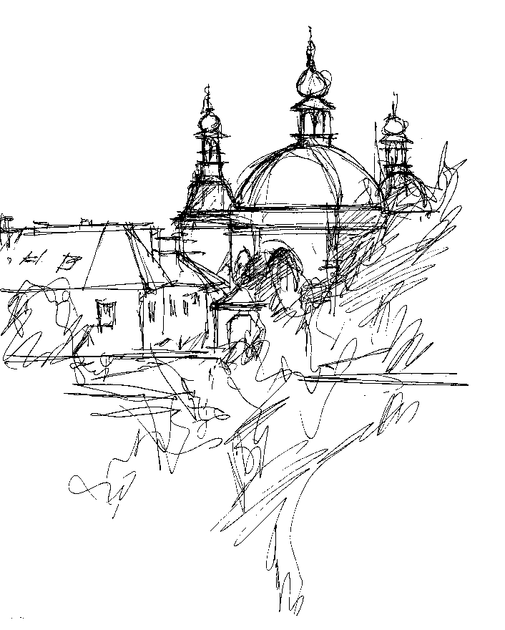 | MUZEUM POLICIE ČR  Ke Karlovu 1, Praha 2  tel.: 224 922 183  974 824 855  e-mail: muzeum@muzeumpolicie.cz  PROGRAM  ÚNOR 2017

Výstavy a jiné akce

od 18.1. do 31.3. Šlechtická poselství – výstava přibližuje iniciativy české šlechty
v letech 1938 a 1939, kdy její představitelé podepsali dvě deklarace,
ve kterých vyjádřili svou bezvýhradnou věrnost vlasti a českému národu

do 28.2. Jejich druhým řemeslem je souboj – výstava ke 40. výročí založení
skupiny scénického šermu REGIUS

do 30.6. Život ve stínu šibenice – výstava o osudech vlastenců, kteří bojovali
proti nacismu, aby následně za komunistického režimu skončili
ve věznicích či na popravištích

Unikáty z depozitářů – Zlaté české ručičky – zbraně podomácku
vyrobené a amatérsky upravené

Boj policie proti drogám - expozice Národní protidrogové centrály

Ochrana obyvatelstva - expozice Hasičského záchranného sboru

Ochrana osob a majetku - stálá výstava zabezpečovací techniky

8.2. 17.00 Drogy za rady Vacátka - přednáška publicisty a policejního historika
Miloše Vaněčka o drogové problematice u nás do roku 1938

3. – 5.2. LEDOVÁ PRAHA - pro účastníky vstup zdarma

(více o programu na www.muzeumpolicie.cz a www.ledovapraha.cz)

Na objednávku

Středeční odpoledne v muzeu 14.00 - 15.00 hod. pro školní družiny (vstupné 5,- Kč)

Dětské dopravní hřiště pro veřejnost uzavřeno
(otevřeno od poloviny dubna 2017 s ohledem na počasí)

Dopravní výchova pro mateřské školy a 1.- 4. ročníky základních škol

Mládež a kriminalita - besedy pro 2. stupeň ZŠ a studenty středních a učňovských škol

Informace o programech a případné objednávky na tel.: 974 824 862

Internetová adresa – http://www.muzeumpolicie.cz
Expozice je otevřena denně mimo pondělí od 10.00 do 17.00 hod.

Změna programu vyhrazena

